UNIVERSIDADE FEDERAL DO AMAZONAS

DISCIPLINA: LABORATÓRIO DE SISTEMA DE CONTROLE

LABORATÓRIO 05: REALIZAÇÃO E ANÁLISE POR ESPAÇOS DE ESTADOS

Alunos:

Augusto Fabricio 20110040
André Lima 20110036
Robson Pantoja 20110047
Charles vinicius 20110233

OBJETIVOS:

1. Entender conceitualmente mudança de bases.

2. Compreender os efeitos de condições iniciais sobre autovetores

3. Compreender a utilização modelos externos e modelos internos

4. Compreender descrição matemática e modelos físicos

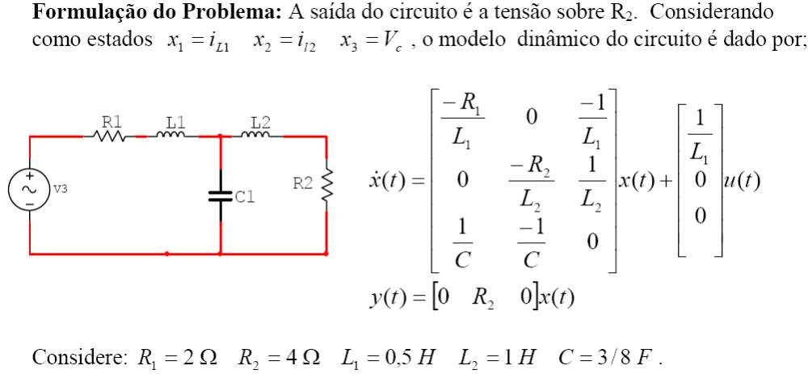

1a) Faça uma realização no simulink e simule para uma entrada degrau unitário.

a) Apresente gráficos dos estados e da saída.

%Valores adotados para a simulação
R1=2;
R2=4;
L1=0.5;
L2=1;
C1=3/8;

%Definindo as Matrizes

A=[(-R1/L1) 0 (-1/L1);
0 (-R2/L2) 1/L2;
1/C1 (-1/C1) 0]

B=[1/L1;0;0]

C=[0 R2 0]

D=[0;0;0]

Resultado no MATLAB

A =

-4.0000 0 -2.0000
0 -4.0000 1.0000
2.6667 -2.6667 0

B =

2
0
0

C =

0 4 0

D =

0
0
0
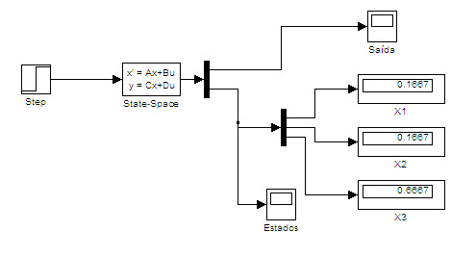
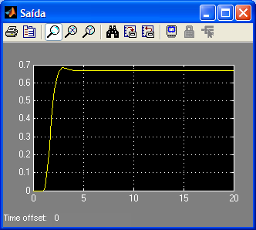
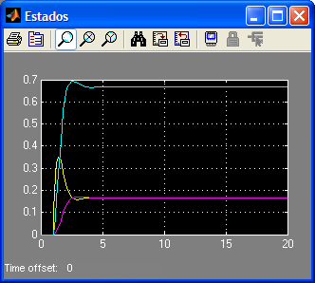
a.

b) Plot a corrente em C₁ e a tensão em L₁. Quais os valores em regime permanente? Obtenha estes valores em função dos estados.

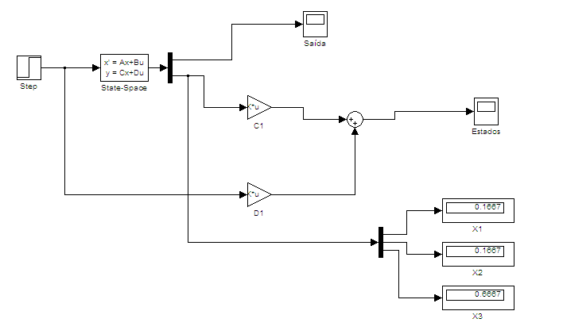

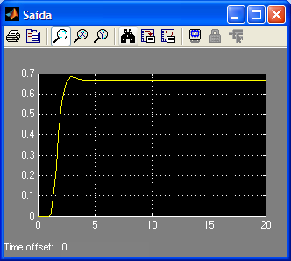
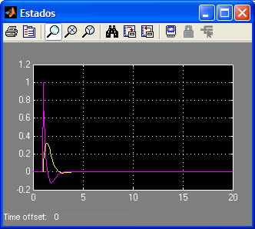

c) Faça uma transformação de base. Considere como nova base

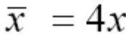2

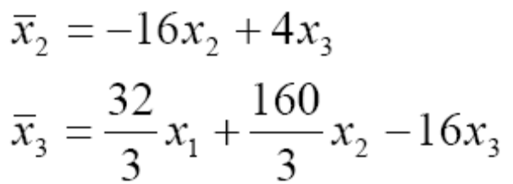

Realize o circuito no simulink sob a base nova. Apresente os gráficos de estados e saídas. Compare com os obtidos em a. Que informação pode ser retirada nesta nova representação?

- 4 0
0 -16 4
32 160 -16
3 3

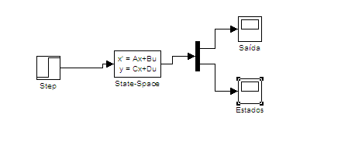
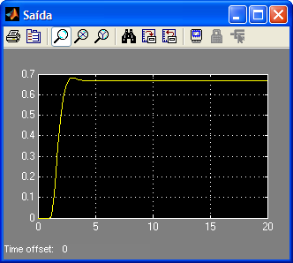
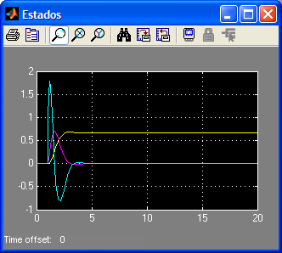

Q =

0 4.0000 0
0 -16.0000 4.0000
10.6667 53.3333 -16.0000

QINV =

0.2500 0.3750 0.0938
0.2500 0 0
1.0000 0.2500 0

ABARRA=Q*A*QINV

ABARRA =

0 1 0
0 0 1
-32 -24 -8

BBARRA=Q*B

BBARRA =

0
0
21.3333

CBARRA=C*QINV

CBARRA =

1 0 0

Com a mudança de base, podemos notar alterações nos gráficos dos estados, porém, a saída permanece inalterada.

d) Determine autovalores e autovetores do sistema. Use a função eig do matlab com a seguinte sintaxe [Q A1]=eig(A). Faça uma transformação de similaridade para desacoplar o sistema. É possível realizar o modelo desacoplado, usando somente integradores, amplificadores e somadores? Justifique ?

d. Autovalores
>> poly(A)

ans =

1.0000 8.0000 24.0000 32.0000

>> poly(ABARRA)

ans =

1.0000 8.0000 24.0000 32.0000

>> roots(poly(A))

ans =

-4.0000
-2.0000 + 2.0000i
-2.0000 - 2.0000i

Autovetores

>> [Q L]=eig(A)

Q =

-0.3922 + 0.3922i -0.3922 - 0.3922i -0.7071
0.1961 - 0.1961i 0.1961 + 0.1961i -0.7071
0.7845 0.7845 -0.0000

L =

-2.0000 + 2.0000i 0 0
0 -2.0000 - 2.0000i 0
0 0 -4.0000

Diagonalizando teremos novamente os autovalores encontrados anteriormente.

P=ss(A,B,C,0)

a =
x1 x2 x3
x1 -4 0 -2
x2 0 -4 1
x3 2.667 -2.667 0

b =
u1
x1 2
x2 0
x3 0

c =
x1 x2 x3
y1 0 4 0

d =
u1
y1 0

Continuous-time model.
>> Pb=ss2ss(P,inv(Q))

a =
x1 x2 x3
x1 -2+2i 4.44e-016+7.77e-016i 1.23e-016-1.08e-015i
x2 5.55e-016-1.11e-016i -2-2i 1.23e-016+1.08e-015i
x3 1.22e-015+2.18e-016i 1.04e-015+2.9e-016i -4-2.17e-031i

b =
u1
x1 -2.65e-016-1.7i
x2 -1.85e-016+1.7i
x3 -0.943-4.45e-017i

c =
x1 x2 x3
y1 0.784-0.784i 0.784+0.784i -2.83-1.48e-031i

d =
u1
y1 0

Continuous-time model.

Esta confirguraçao não pode ser implementada fisicamente, pois possui raízes complexas.

e) Faça uma mudança de base usando a seguinte matriz de transformação de base . Onde V[311)Im()Re(VVVQ=₁ é um autovetor complexo e V₃ é o autovetor real de A . Que informações ficam explicitas nesta nova base? Use as funções ss0 para definir a planta e ss2ss() para mudar de base.no matlab. Plota o estado e as saídas. Compare com os valores obtidos em a e c

f) A partir da nova base, plot a corrente em C₁ e tensão em L₁. Quais os valores em regime permanente? Compare com os obtidos em b.

g) Determine a função de transferência nas três bases em questão (original, desacoplada, desacoplada por blocos). Use as funções de conversão de modelos ss2tf() ou de moldagem tf() aplicadas nas representações de estados.

h) Simule a função de transferência no simulink ?, plot a saída e compare com valores anteriores. Obtenha os valores da corrente em C₁ e da tensão em L₁ em função da entrada e saídas do sistema.

i) Qual a conclusão sobre as respostas obtidas nos itens acima? Justifique.
(2a)

2a) Faça uma realização de estados no simulink para o sistema mostrando o gráfico x1 versus x2. (bloco XY Graph do simulink)

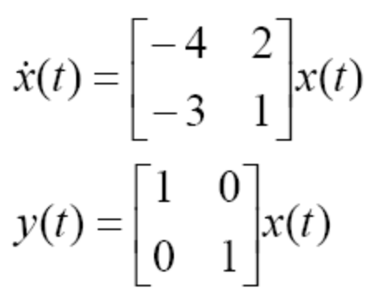

a) Simule para uma condição inicial x(0)=[ 4; -5]’ Qual o valo de y(t) em t = 5s. , Plot os estados no gráfico xy . Use o bloco graph xy disponível em sinks no simulink.

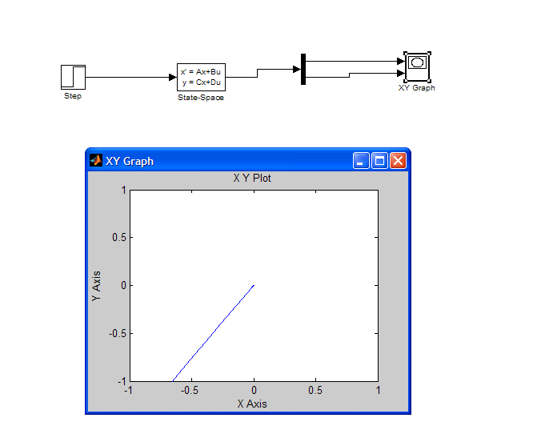

b) Simule para uma condição inicial sobre um autovetor.. Plot os estados no gráfico xy

c) Comente sobre as respostas apresentadas

